МУНИЦИПАЛЬНОЕ БЮДЖЕТНОЕ УЧРЕЖДЕНИЕ
ДОПОЛНИТЕЛЬНОГО ОБРАЗОВАНИЯ «СИМФЕРОПОЛЬСКАЯ ДЕТСКАЯ ШКОЛА ИСКУССТВ» МУНИЦИПАЛЬНОГО ОБРАЗОВАНИЯ ГОРОДСКОЙ ОКРУГ СИМФЕРОПОЛЬ

Предметная область
ПО.01. ХУДОЖЕСТВЕННОЕ ТВОРЧЕСТВО

Программа ПО.01.УП.04 РИСУНОК
дополнительной предпрофессиональной общеобразовательной программы

в области изобразительного искусства
«Живопись»

(срок обучения – 8 лет)

Симферополь 2025

«РАССМОТРЕНО»  Педагогическим советом МБУДО СДШИ  Протокол №5 от 02.06.2025 г. | «УТВЕРЖДАЮ»  Директор МБУДО СДШИ  Терехова М.Н. Приказ № 82 – О от 02.06.2025г.

Разработчик: М.Н. Терехова, преподаватель высшей категории изобразительных дисциплин муниципального бюджетного учреждения дополнительного образования «Симферопольская детская школа искусств» муниципального образования городской округ Симферополь, Заслуженный работник культуры Республики Крым, член Союза художников России

Рецензент: А.Е. Максименко, кандидат педагогических наук, доцент, заведующий кафедрой изобразительного искусства и дизайна Факультета искусств Гуманитарно-педагогической академии (филиал) в г.Ялте ФГАОУ ВО «КФУ»

Рецензент: Н.А. Золотухина, Заслуженный работник культуры Республики Крым, кандидат культурологии, доцент ГБОУВО РК «КИПУ», Член Союза художников СССР

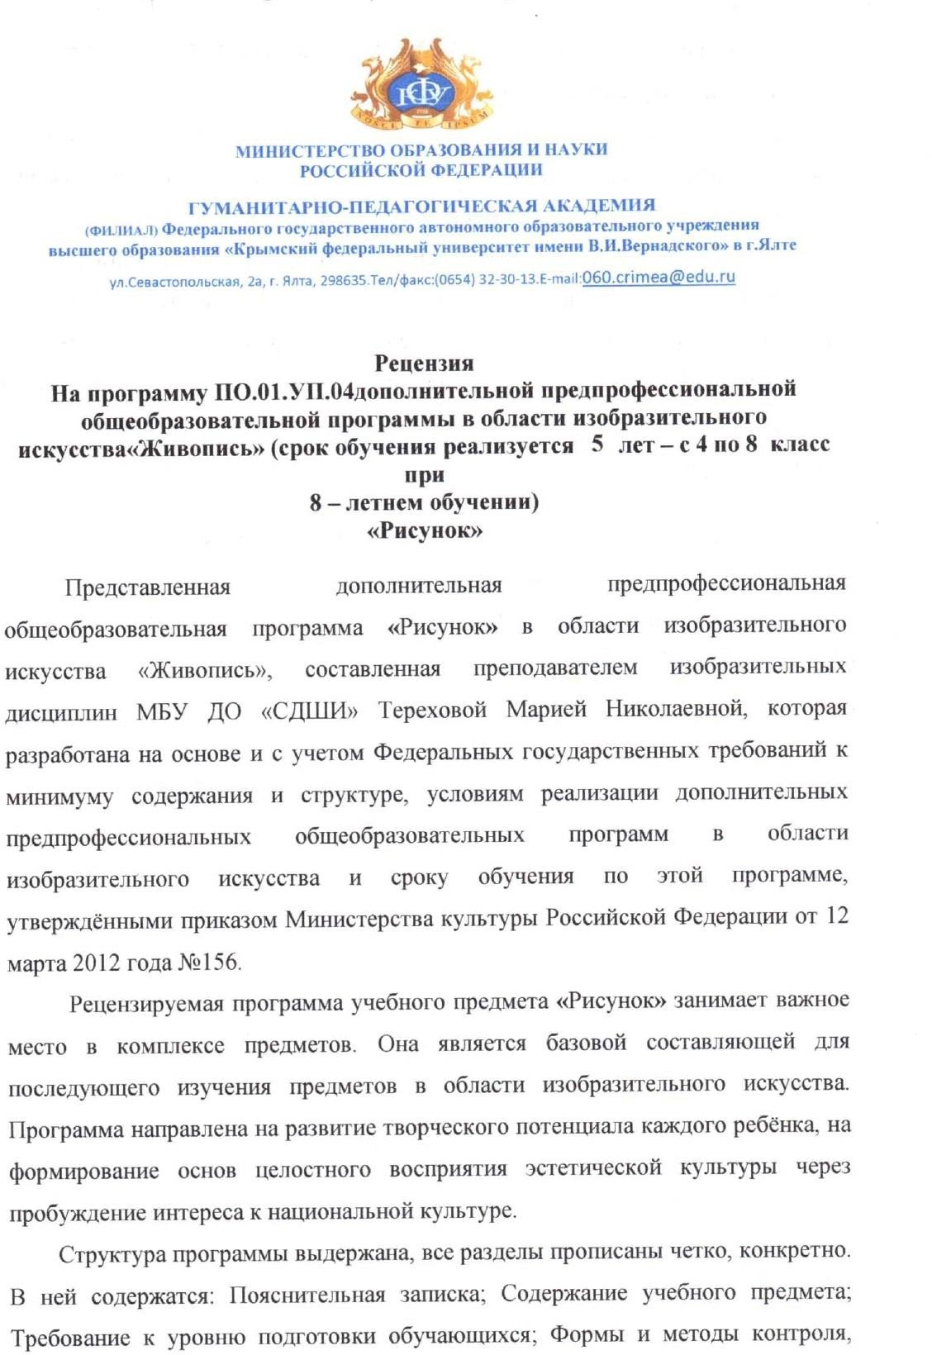

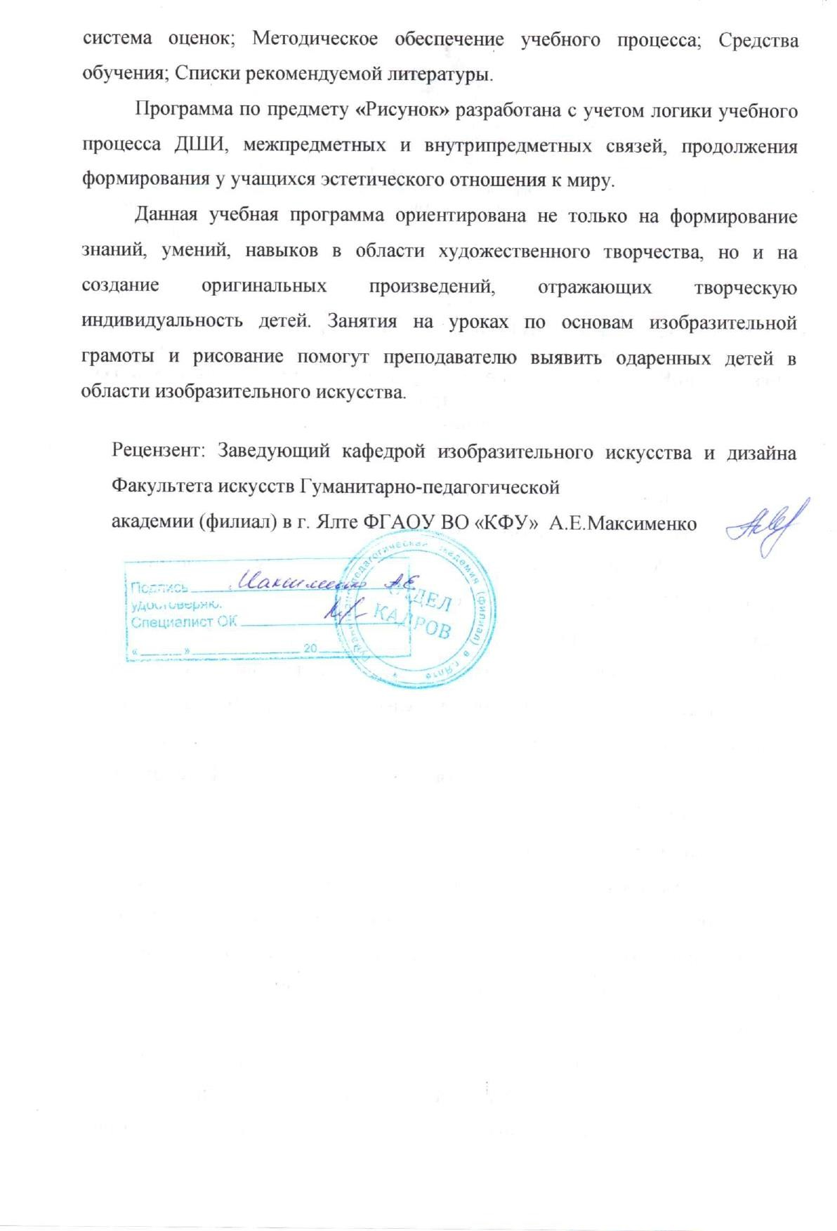

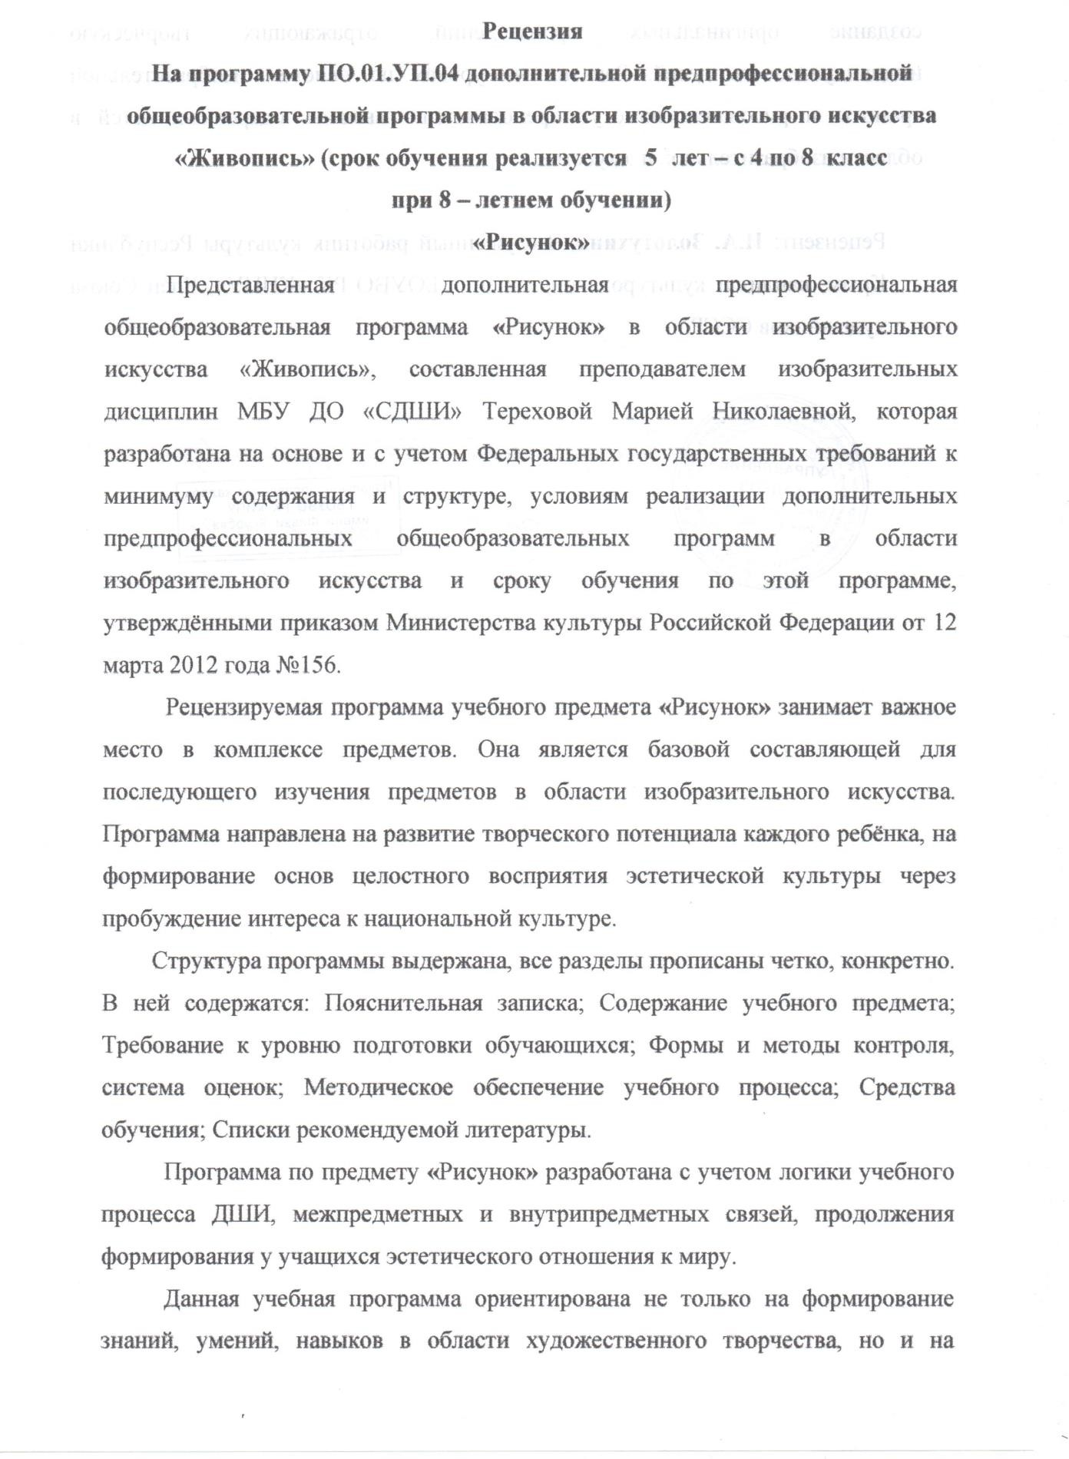

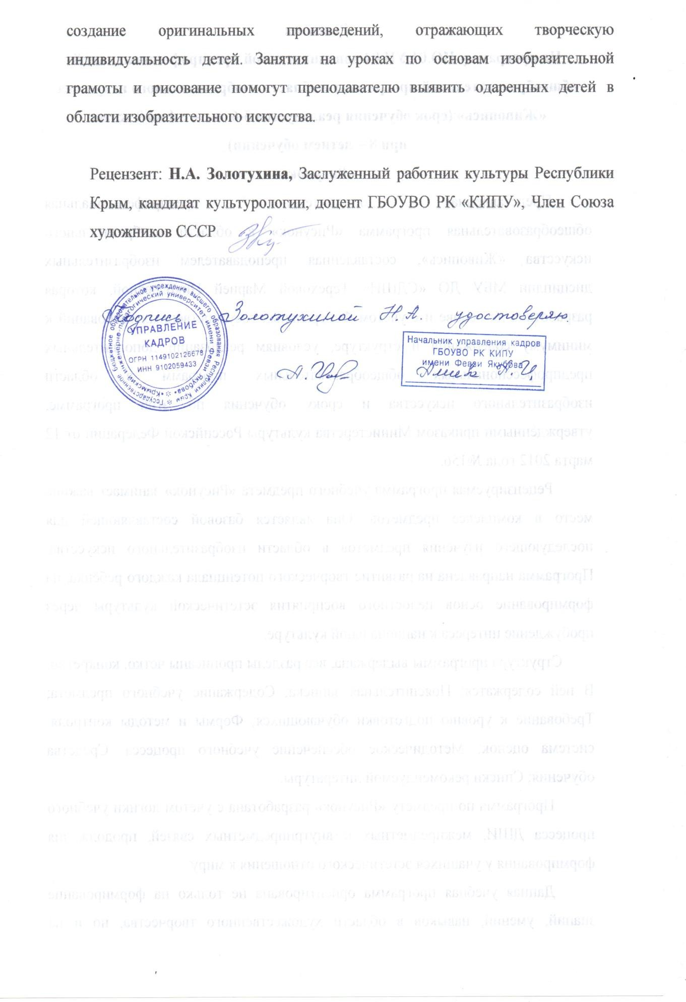

Структура программы учебного предмета

- ПОЯСНИТЕЛЬНАЯ ЗАПИСКА
  - Характеристика учебного предмета, его место и роль в образовательном процессе;
  - Срок реализации учебного предмета;
  - Объем учебного времени предусмотренный учебным планом образовательного учреждения на реализацию учебного предмета;
  - Сведения о затратах учебного времени и графике промежуточной аттестации;
  - Форма проведения учебных аудиторных занятий;
  - Цель и задачи учебного предмета;
  - Обоснование структуры программы учебного предмета;
  - Методы обучения;
  - Описание материально-технических условий реализации учебного предмета;

- СОДЕРЖАНИЕ УЧЕБНОГО ПРЕДМЕТА
  - Учебно-тематический план;
  - Годовые требования. Содержание разделов и тем;

- ТРЕБОВАНИЯ К УРОВНЮ ПОДГОТОВКИ ОБУЧАЮЩИХСЯ

- ФОРМЫ И МЕТОДЫ КОНТРОЛЯ, СИСТЕМА ОЦЕНОК
  - Аттестация: цели, виды, форма, содержание;
  - Критерии оценки;

- МЕТОДИЧЕСКОЕ ОБЕСПЕЧЕНИЕ УЧЕБНОГО ПРОЦЕССА

  - Методические рекомендации преподавателям;
  - Рекомендации по организации самостоятельной работы обучающихся;

- СПИСОК ЛИТЕРАТУРЫ И СРЕДСТВ ОБУЧЕНИЯ

  - Список методической литературы.
  - Список учебной литературы.
  - Средства обучения.

- ПОЯСНИТЕЛЬНАЯ ЗАПИСКА

Характеристика учебного предмета, его место и роль в образовательном процессе
Программа учебного предмета «Рисунок» разработана на основе и с учетом федеральных государственных требований к дополнительной предпрофессиональной общеобразовательной программе в области изобразительного искусства «Живопись».
Нормативно-правовая основа:
Федеральный закон «Об образовании в Российской Федерации» от 29.12.2012№ 273-ФЗ;
- приказ Министерства культуры Российской Федерации «Об утверждении федеральных государственных требований к минимуму содержания, структуре и условиям реализации дополнительной предпрофессиональной общеобразовательной программы в области изобразительного искусства «Живопись», от 12 марта 2012 г. № 156.
- Учебный план МБУДО СДШИ;
Рисунок - основа изобразительного искусства, всех его видов. В системе художественного образования рисунок является основополагающим учебным предметом. В образовательном процессе учебные предметы «Рисунок»,
«Живопись» и «Композиция станковая» дополняют друг друга, изучаются взаимосвязано, что способствует целостному восприятию предметного мира обучающимися.
Учебный предмет «Рисунок» - это определенная система обучения и воспитания, система планомерного изложения знаний и последовательного развития умений и навыков. Программа по рисунку включает целый ряд теоретических и практических заданий. Эти задания помогают познать и осмыслить окружающий мир, понять закономерность строения форм природы и овладеть навыками графического изображения.

Срок реализации учебного предмета
При реализации программы «Живопись» со сроком 8 лет срок реализации учебного предмета «Рисунок» составляет 5 лет.

Объем учебного времени, предусмотренный учебным планом образовательного учреждения на реализацию учебного предмета
При реализации программы «Рисунок» с 8 летним сроком обучения: аудиторные занятия по рисунку в 4 - 6 классах – три часа, в 7-8 классах – 4 часа; самостоятельная работа в 4-5 классах – 2 часа, 6-8 классы – 3 часа.
Общий объем максимальной учебной нагрузки (трудоемкость в часах) учебного предмета «Рисунок» со сроком обучения 5 лет составляет 990

часов, в том числе аудиторные занятия - 561 час, самостоятельная работа - 429 часов.

Учебный предмет «Рисунок» со сроком обучения 5 лет (программа «Живопись» со сроком обучения 8 лет)

Вид учебной работы, аттестации,  учебной нагрузки | Затраты учебного времени, график промежуточной аттестации |  |  |  |  |  |  |  |  |  | Всего часов
Классы | 4 |  | 5 |  | 6 |  | 7 |  | 8
Полугодия | 7 | 8 | 9 | 10 | 11 | 12 | 13 | 14 | 15 | 16
Аудиторные занятия | 48 | 51 | 48 | 51 | 48 | 51 | 64 | 68 | 64 | 68 | 561
Самостоятельная работа | 32 | 34 | 32 | 34 | 32 | 34 | 48 | 51 | 48 | 51 | 429
Максимальная учебная нагрузка | 80 | 85 | 80 | 85 | 80 | 85 | 96 | 102 | 112 | 119 | 990
Вид  промежуточной и итоговой аттестации | Зачет | экзамен | зачет | экзамен | зачет | экзамен | Зачет | Экзамен | зачет | Итоговая аттестация

Форма проведения учебных занятий

Учебные занятия по учебному предмету «Рисунок» проводятся в форме аудиторных занятий, самостоятельной (внеаудиторной) работы. Занятия по учебному предмету осуществляется в форме мелкогрупповых занятий, численностью от 4 до 10 человек и групповых - (от 11 чел).
Мелкогрупповая форма занятий позволяет преподавателю построить процесс обучения в соответствии с принципами дифференцированного и индивидуального подходов.
Рекомендуемый объем учебных занятий по учебному предмету
«Рисунок» предпрофессиональной программы «Живопись» со сроком обучения 8 лет составляет:
  - аудиторные занятия:
4 - 6 классы – по 3 часа в неделю; 7 - 8 классы – по 4 часа в неделю;
  - самостоятельная работа:

4 – 5 классы – по 2 часа в неделю; 6 – 8 классы – по 3 часа в неделю.
Самостоятельная (внеаудиторная) работа может быть использована на выполнение домашнего задания детьми, посещение ими учреждений культуры (выставок, галерей, музеев и т. д.), участие детей в творческих мероприятиях, конкурсах и культурно-просветительской деятельности образовательного учреждения.

Цель и задачи учебного предмета
Цель: художественно-эстетическое развитие личности ребенка, раскрытие творческого потенциала, приобретение в процессе освоения программы художественно-исполнительских и теоретических знаний, умений и навыков по учебному предмету, а также подготовка одаренных детей к поступлению в образовательные учреждения, реализующие профессиональные образовательные программы в области изобразительного искусства.

Задачи:
- освоение терминологии предмета «Рисунок»;
- приобретение умений грамотно изображать графическими средствами с натуры и по памяти предметы окружающего мира;
- формирование умения создавать художественный образ в рисунке на основе решения технических и творческих задач;
- приобретение навыков работы с подготовительными материалами: набросками, зарисовками, эскизами;
- формирование навыков передачи объема и формы, четкой конструкции предметов, передачи их материальности, фактуры с выявлением планов, на которых они расположены.

Обоснование структуры программы

Обоснованием структуры программы являются ФГТ к дополнительной предпрофессиональной общеобразовательной программе в области изобразительного искусства «Живопись», отражающие все аспекты работы преподавателя с учеником.
Программа содержит следующие разделы:
- сведения о затратах учебного времени, предусмотренного на освоение учебного предмета;
- распределение учебного материала по годам обучения;
- описание дидактических единиц учебного предмета;
- требования к уровню подготовки обучающихся;
- формы и методы контроля, система оценок;
- методическое обеспечение учебного процесса.
В соответствии с данными направлениями строится основной раздел программы «Содержание учебного предмета».

Методы обучения
Для достижения поставленной цели и реализации задач предмета используются следующие методы обучения:
  - словесный (объяснение, беседа, рассказ);
  - наглядный (показ, наблюдение, демонстрация приемов работы);
  - практический;
  - эмоциональный (подбор ассоциаций, образов, художественные впечатления).
Предложенные методы работы в рамках предпрофессиональной программы являются наиболее продуктивными при реализации поставленных целей и задач учебного предмета и основаны на проверенных методиках и сложившихся традициях изобразительного творчества.

Описание материально-технических условий реализации учебного предмета

Материально- техническая база образовательного учреждения соответствует санитарным и противопожарным нормам, нормам охраны труда. Каждый обучающийся обеспечивается доступом к библиотечным фондам и фондам аудио и видеозаписей школьной библиотеки. Во время самостоятельной работы обучающиеся могут пользоваться Интернетом с целью изучения дополнительного материала по учебным заданиям.
Библиотечный фонд укомплектовывается печатными и электронными изданиями основной и дополнительной учебной и учебно-методической литературы по изобразительному искусству, истории мировой культуры, художественными альбомами. Мастерская по рисунку оснащена мольбертами, подиумами, софитами, компьютером.

- СОДЕРЖАНИЕ УЧЕБНОГО ПРЕДМЕТА

Программа учебного предмета «Рисунок» составлена с учетом сложившихся традиций реалистической школы обучения рисунку, а также принципов наглядности, последовательности, доступности. Содержание программы учебного предмета «Рисунок» построено с учетом возрастных особенностей детей и с учетом особенностей их объемно-пространственного мышления.
Разделы содержания предмета определяют основные направления, этапы и формы в обучении рисунку, которые в своем единстве решают задачу формирования у учащихся умений видеть, понимать и изображать трехмерную форму на двухмерной плоскости.
Темы учебных заданий располагаются в порядке постепенного усложнения – от простейших упражнений до изображения сложной и разнообразной по форме натуры. Главной формой обучения является длительный тональный рисунок, основанный на продолжительном наблюдении и внимательном изучении натуры. Параллельно с длительными постановками выполняются краткосрочные зарисовки и наброски, которые

развивают наблюдательность и зрительную память обучающихся, дают возможность быстрее овладеть искусством рисунка.
В первые годы, на примере рисования простых форм предметов дается представление о наглядной (наблюдательной) перспективе, понятия о светотеневых отношениях, некоторые сведения о пластической анатомии животных и человека. В последующие годы обучения осуществляется переход к изображению более сложных комбинированных форм, изучаются законы линейной и воздушной перспективы, приемы решения живописного и творческого рисунка, передача пространства. Постепенно обучающие приобретают навыки последовательной работы над рисунком по принципу: от общего к частному и от частного к обогащенному общему. На завершающем этапе обучения происходит ознакомление с основами пластической анатомии, правилами и особенностями линейного и тонального рисования головы человека. Значительно расширяются и усложняются композиционные, пространственные и тональные задачи в рисовании натюрмортов и интерьеров. Последний год обучения включает задания, ориентированные на подготовку одаренных детей к поступлению в профессиональные учебные заведения.
На протяжении всего процесса обучения вводятся обязательные домашние (самостоятельные) задания.
Содержание учебного предмета распределено по следующим разделам и темам:
  - технические приемы в освоении учебного рисунка;
  - законы перспективы; светотень;
  - линейный рисунок;
  - линейно-конструктивный рисунок;
  - живописный рисунок; фактура и материальность;
  - тональный длительный рисунок;
  - творческий рисунок; создание художественного образа графическими средствами.

Учебно-тематический план

Первый год обучения 4 класс
№ | Наименование раздела, темы | Вид учебного занятия | Общий объем времени (в часах)
№ | Наименование раздела, темы | Вид учебного занятия | Максима льная учебная нагрузка | Самосто ятельная работа | Аудитор ные занятия
I полугодие
 | Раздел 1. Технические приемы в освоении учебного рисунка
1.1. | Вводная беседа о рисунке.  Организация работы | урок | 1 | - | 1
1.2. | Графические изобразительные средства | урок | 29 | 12 | 17
1.3. | Рисунок простых плоских предметов. Симметрия. Асимметрия | урок | 30 | 12 | 18
1.4. | Рисунок геометрических фигур и предметов быта. Пропорция. Силуэт | урок | 15 | 6 | 9
1.5. | Зарисовка чучела птицы | урок | 5 | 2 | 3
 |  |  | 80 | 32 | 48
II полугодие
 | Раздел 2. Линейный рисунок
2.1. | Зарисовки фигуры человека | урок | 5 | 2 | 3
 | Раздел 3. Законы перспективы. Светотень
3.1. | Линейные зарисовки геометрических предметов. Наглядная перспектива | урок | 5 | 2 | 3
3.2. | Светотеневая зарисовка простых по форме предметов | урок | 10 | 4 | 6
3.3. | Зарисовка предметов простой формы с учетом тональной окрашенности | урок | 10 | 4 | 6
 | Раздел 4. Живописный рисунок. Фактура и материальность

4.1. | Тональная зарисовка чучела животного (мягкий материал) | урок | 5 | 2 | 3
4.2. | Зарисовка мягкой игрушки | урок | 5 | 2 | 3
 | Раздел 5. Тональный длительный рисунок
5.1. | Рисунок предметов быта на светлом и темном фонах | урок | 10 | 4 | 6
5.2. | Зарисовки по памяти предметов предыдущего задания | урок | 5 | 2 | 3
5.3. | Натюрморт из двух предметов быта светлых по тону на сером фоне | урок | 15 | 6 | 9
5.4. | Натюрморт из двух предметов быта | урок | 15 | 6 | 9
5.5. | Экзамен | урок |  | -
 |  |  | 85 | 34 | 51

Второй год обучения 5 класс

№ | Наименование раздела, темы | Вид учебного занятия | Общий объем времени (в часах)
№ | Наименование раздела, темы | Вид учебного занятия | Максима льная учебная нагрузка | Самосто ятельная работа | Аудитор ные занятия
I полугодие
 | Раздел 1. Творческий рисунок. Создание художественного образа графическими средствами
1.1. | Натюрморт с комнатным растением на светлом фоне | урок | 15 | 6 | 9
 | Раздел 2. Законы перспективы. Светотень
2.1. | Зарисовки прямоугольника, квадрата, круга в перспективе | урок | 10 | 4 | 6
2.2. | Зарисовки каркасных проволочных  моделей в перспективе | урок | 10 | 4 | 6

2.3. | Рисунок гипсового геометрических тел вращения (цилиндр, конус, шар) | урок | 15 | 6 | 9
2.4. | Зарисовки предметов, подобных телам вращения, с натуры и по  памяти | урок | 10 | 4 | 6
2.5. | Рисунок гипсового куба | урок | 10 | 4 | 6
2.6. | Зарисовки предметов быта имеющих призматическую форму с натуры и по  памяти | урок | 10 | 4 | 6
2.7 | Зачет | урок | - | - | -
 |  |  | 80 | 32 | 48
II полугодие
 | Раздел 3. Линейный рисунок
3.1. | Наброски фигуры человека | урок | 5 | 2 | 3
 | Раздел 4. Живописный рисунок. Фактура и материальность
4.1. | Зарисовки чучела птицы | урок | 10 | 4 | 6
4.2. | Зарисовки предметов, различных по  материалу | урок | 10 | 4 | 6
 | Раздел 5. Тональный длительный рисунок
5.1. | Натюрморта из двух предметов быта призматической формы  и предметов призматической и цилиндрической формы | урок | 20 | 8 | 18
5.2. | Натюрморт из предметов простой формы разных по тону и материалу | урок | 20 | 8 | 18
5.3. | Экзамен | урок | - | - | -
 |  |  | 85 | 34 | 51

Третий год обучения 6 класс

№ | Наименование раздела, темы | Вид учебного занятия | Общий объем времени (в часах)
№ | Наименование раздела, темы | Вид учебного занятия | Максима льная учебная нагрузка | Самосто ятельная работа | Аудитор ные занятия
I полугодие
Раздел 1. Творческий рисунок. Создание художественного образа
графическими средствами
1.1. | Тематический натюрморт «Осенний» | урок | 24 | 12 | 12
 | Раздел 2. Линейно-конструктивный рисунок.
2.1. | Натюрморт из гипсовых  геометрических тел | урок | 18 | 9 | 12
2.2. | Сквозной рисунок предметов комбинированной формы | урок | 18 | 9 | 12
 | Раздел 3. Тональный длительный рисунок
3.1. | Натюрморт из предметов быта, один из которых имеет комбинированную форму, расположенных на уровне глаз учащихся | урок | 24 | 12 | 12
 | Зачет | урок | - | -
 |  |  | 96 | 48 | 48
II полугодие
 | Раздел 4. Линейно-конструктивный рисунок
4.1. | Рисунок гипсового орнамента невысокого рельефа | урок | 18 | 9 | 9
4.2. | Рисунок чучела птицы | урок | 12 | 6 | 6
 | Раздел 5. Тональный длительный рисунок

5.1. | Натюрморт с чучелом птицы  из 2-х предметов комбинированной формы, различных по тону. | урок | 24 | 12 | 24
5.2. | Натюрморт из крупных предметов быта. | урок | 24 | 12 | 12
5.3. | Экзамен | урок | - | - | -
 |  |  | 102 | 51 | 51

Четвертый год обучения 7 класс

№ | Наименование раздела, темы | Вид учебного занятия | Общий объем времени (в часах)
№ | Наименование раздела, темы | Вид учебного занятия | Максима льная учебная нагрузка | Самосто ятельная работа | Аудитор ные занятия
I полугодие
Раздел 1. Тональный длительный

рисунок
1.1. | Натюрморта из трех гипсовых геометрических тел | урок | 28 | 12 | 20
1.2. | Эскиз однотонной драпировки с простыми складками | урок | 21 | 9 | 4
1.3. | Натюрморт из крупного предмета быта и драпировки со складками | урок | 28 | 12 | 20
 | Раздел 2. Живописный рисунок. Фактура и материальность.
2.1. | Натюрморт с металлической и стеклянной посудой | урок | 28 | 12 | 16
 | Раздел 3. Линейный рисунок
3.1. | Зарисовки фигуры человека в | урок | 7 | 3 | 4

 | движении
 | Зачет | урок | - | - | -
 |  |  | 112 | 48 | 64
II полугодие
 | Раздел 4. Законы перспективы. Светотень
4.1. | Рисунок цилиндра в горизонтальном положении. Построения окружности в пространстве | урок | 14 | 6 | 8
4.2. | Зарисовки предметов быта (кружка, кастрюля и т.д.) в горизонтальном положении | урок | 14 | 6 | 8
4.3. | Наброски по памяти отдельных предметов | урок | 7 | 3 | 4
 | Раздел 5. Тональный длительный рисунок
5.1. | Рисунок гипсового шара | урок | 14 | 6 | 8
5.2. | Натюрморт с предметом цилиндрической формы в горизонтальном положении и драпировкой | урок | 28 | 12 | 16
 | Раздел 6. Линейно-конструктивный рисунок
6.1. | Натюрморт в интерьере с  масштабным предметом и трех предметов быта и драпировки со складками. | урок | 42 | 18 | 24
 | Экзамен |  | 119 | 51 | 68

Пятый год обучения 8 класс

№ | Наименование раздела, темы | Вид учебного занятия | Общий объем времени (в часах)
№ | Наименование раздела, темы | Вид учебного занятия | Максима льная учебная нагрузка | Самосто ятельная работа | Аудитор ные занятия

I полугодие
 | Раздел 1. Тональный длительный рисунок
1.1. | Натюрморт из трех-четырех гипсовых геометрических тел с драпировкой | урок | 28 | 10 | 18
1.2. | Натюрморт из двух-трех предметов быта и гипсового орнамента высокого рельефа и драпировки со складками | урок | 44 | 20 | 24
 | Раздел 2. Линейно-конструктивный рисунок
2.1. | Зарисовка части интерьера с архитектурной деталью | урок | 40 | 18 | 22
 | Зачет | урок | - | - | -
 |  |  | 112 | 48 | 64
II полугодие
Раздел 3. Фактура и
материальность в учебном рисунке
3.1. | Натюрморт из предметов с различной фактурой и материальностью и  четким композиционным центром | урок | 35 | 15 | 24
3.2. | Зарисовка фигуры человека в интерьере | урок | 14 | 6 | 4
 | Раздел 4. Тональный длительный рисунок.
4.1. | Натюрморта из предметов быта и драпировки со складками (итоговая работа) | урок | 34 | 15 | 40
4.2. | Экзамен
 |  |  | 119 | 51 | 68

Годовые требования. Содержание разделов и тем
Первый год обучения Ι полугодие 4 класс

Раздел 1. Технические приемы в освоении учебного рисунка
Тема. Вводная беседа о рисунке. Организация работы.
Вводный теоретический урок. Беседа о предмете рисунок. Организация рабочего места. Правильная посадка за мольбертом. Знакомство с материалами, принадлежностями, инструментами, приемы работы карандашом, постановка руки. Знакомство с понятиями «линия», «штрих»,
«пятно».

Тема. Графические изобразительные средства.
Проведение вертикальных, горизонтальных, наклонных линий. Понятие
«тон», «тоновая растяжка», «сила тона». Выполнение тональных растяжек на усиление и ослабление тона. Выполнение упражнений на деление вертикальных и горизонтальных отрезков линии, на равные (четные и нечетные) части. Использование карандаша как измерительного инструмента. Рисунок шахматной доски. Деление прямоугольника на 16 равных частей. Техника работы штрихом в 2 тона. Рисунок орнамента с использованием геометрических элементов (квадрат, окружность и т д.). Закрепление навыков деление отрезков на равные части и проведения прямых и дугообразных линий. Композиция листа. Формат А4. Материал – графитный карандаш.
Самостоятельная работа: рисование геометрических орнаментов по памяти, упражнения по выполнению штриховки и тональной растяжки, карандаш Т, ТМ, М.

Тема. Рисунок простых плоских предметов. Симметрия. Асимметрия.
Рисунок простейших плоских природных форм с натуры: листьев, перьев, бабочек, коры деревьев. Копирование рисунков тканей, декоративных народных орнаментов. Понятие «композиция», «симметрия» «асимметрия» в

учебном рисунке. Совершенствование техники работы штрихом. Формат А4. Материал – графитный карандаш.
Самостоятельная работа: рисование простых плоских предметов.

Тема. Рисунок геометрических фигур и предметов быта. Пропорции. Силуэт.
Тональный рисунок плоских геометрических фигур, различных по соотношению сторон и тону. Понятие «силуэт». Знакомство со способами визирования карандашом. Правильная передача тональных отношений. Зарисовка силуэта сухих растений и трав. Формат А4. Материал – графитный карандаш, гелиевая ручка.
Самостоятельная работа: силуэтные зарисовки предметов простой формы.

Тема. Зарисовка чучела птицы.
Силуэтные зарисовки чучела птицы. Передача пропорций, развитие глазомера. Формат А4. Материал – графитный карандаш, тушь, кисть. Самостоятельная работа: силуэтные зарисовки по памяти.

Зачет
II полугодие
Раздел 2. Линейный рисунок

2.1. Тема. Зарисовки фигуры человека.
Две схематичные зарисовки фигуры человека в статичном состоянии. Знакомство с основными пропорциями человека (взрослого, ребенка). Формат А4. Материал – графитный карандаш.
Самостоятельная работа: наброски фигуры человека.

Раздел 3. Законы перспективы. Светотень.
Тема. Линейные зарисовки геометрических предметов. Наглядная перспектива.
Беседа о перспективе. Линейный рисунок геометрических тел, расположенных на разных уровнях. Анализ перспективных сокращений в зависимости от положения уровня глаз рисующего. Применение линий различного характера для выразительности рисунка. Формат А4. Материал – графитный карандаш.

Самостоятельная работа: линейные зарисовки простых предметов.

Тема. Светотеневая зарисовка простых по форме предметов.
Знакомство с понятием «светотень». Тональная зарисовка отдельных предметов быта, фруктов и овощей, простых по форме и светлых по тону (без фона). Светотеневая прокладка тона по теням. Понятие о градациях светотени. Передача объемной формы при помощи светотени. Композиция листа. Освещение верхнее боковое. Формат А4. Материал – графитный карандаш.
Самостоятельная работа: светотеневые зарисовки предметов.

Тема. Зарисовка предметов простой формы с учетом тональной окрашенности.
Тональная зарисовка предметов простой формы. Передача формы предметов с учетом тональной окрашенности без фона. Композиция листа. Освещение верхнее боковое. Формат А4. Материал – графитный карандаш. Самостоятельная работа: зарисовки простых предметов с натуры и по памяти.

Раздел 4. Живописный рисунок. Фактура и материальность
Тема. Тональная зарисовка чучела животного (мягкий материал). Понятие о живописном рисунке. Зарисовки чучела животного. Знакомство с приемами работы мягким материалом. Композиция листа. Пропорции. Выразительность силуэта. Передача материальности меха. Освещение естественное. Формат А4. Материал – уголь, сангина.
Самостоятельная работа: зарисовки животных с натуры и по памяти.

Тема. Зарисовка мягкой игрушки.
Зарисовки мягких игрушек, различных по характеру и пропорциям. Знакомство с приемами работы мягким материалом. Композиция листа. Пропорции. Выразительность силуэта. Освещение естественное. Формат А4. Материал – уголь, сангина.
Самостоятельная работа: зарисовки игрушек с натуры и по памяти.

Раздел 5. Тональный длительный рисунок

Тема. Рисунок предметов быта на светлом и темном фонах.
Тональная зарисовка фруктов и овощей, предметов, простых по форме и светлых по тону, на сером фоне. Выявление объема предмета и его пространственного расположения на предметной плоскости. Передача материальности. Композиция листа. Освещение верхнее боковое. Формат А4. Материал – графитный карандаш.
Самостоятельная работа: зарисовки простых предметов с натуры.

Тема. Зарисовки по памяти предметов предыдущего задания.
Зарисовка предметов, фруктов и овощей. Выявление объема предмета. Композиция листа. Формат А4. Материал – графитный карандаш. Самостоятельная работа: зарисовки фруктов и овощей.

Тема. Натюрморт из двух предметов быта светлых по тону на сером фоне.
Тональный рисунок натюрморта из двух предметов быта простой формы и светлых по тону на сером фоне. Особенности компоновки в листе группы предметов с учетом освещения. Тоновое решение. Передача пространства и взаимного расположения предметов на плоскости. Освещение верхнее боковое. Формат А4. Материал – графитный карандаш.
Самостоятельная работа: зарисовки мелких предметов.

Тема. Натюрморт из двух предметов быта.
Натюрморт из двух предметов быта простой формы и контрастных по тону. Предметы расположены ниже уровня глаз. Выявление знаний, умений, навыков полученных в первом классе. Освещение верхнее боковое. Формат А-4. Материал – графитный карандаш.

Экзамен
Второй год обучения I полугодие 5 класс
Раздел 1. Творческий рисунок.

Создание художественного образа графическими средствами.
1.1. Тема. Натюрморт с комнатным растением на светлом фоне.

Рисование тематического натюрморта с комнатным растением и предметами простой формы на светлом фоне. Композиция листа. Поэтапное светотеневое изображение предметов. Выразительная передача образа, формы и строения растения. Различное расположение листьев в пространстве. Знакомство с перспективными явлениями при рисовании с натуры растительных форм. Особенности выполнения фона. Освещение верхнее. Формат А3. Материал – графитный карандаш.
Самостоятельная работа: зарисовки комнатных растений.

Раздел 2. Законы перспективы и светотень в рисунке
Тема. Зарисовки прямоугольника, квадрата, круга в перспективе. Рисование упражнений в связи с темой задания. Линейный рисунок прямоугольного и квадратного листа бумаги в вертикальном и горизонтальном положении с одной и двумя точками схода. Линейный рисунок круга в горизонтальном положении.
Закрепление понятия об уровне глаз рисующего (линия горизонта, точка схода). Знакомство с понятием перспективного сокращения с одной и двумя точками схода, с приемом построения окружности в перспективе.
Линейно-конструктивные зарисовки створки двери, оконного проема, стола и т. д. Композиция листа. Формат А4. Материал – графитный карандаш. Самостоятельная работа: зарисовки мелких предметов геометрической формы.
Тема. Зарисовки каркасных проволочных моделей в перспективе. Линейный рисунок каркасных геометрических тел (куб, призма, параллелепипед). Повторение правил перспективы. Углубленный анализ конструктивной формы предметов. Грамотное построение предметов в соответствии с их различным расположением к уровню зрения. Композиция листа. Формат А4. Материал – графитный карандаш.
Самостоятельная работа: зарисовки мелких предметов геометрической формы.

Тема. Рисунок гипсовых геометрических тел вращения (цилиндр, конус, шар).
Рисунок гипсовых геометрических тел вращения (цилиндр, конус, шар.), расположенных ниже уровня глаз. Анализ конструктивной формы тел вращения. Грамотное построение с учетом законов перспективы. Особенности передачи объема. Фон нейтральный. Освещение верхнее боковое. Формат А4. Материал – графитный карандаш.
Самостоятельная работа: зарисовки мелких предметов геометрической формы.

Тема. Зарисовки предметов, подобных телам вращения, с натуры и по памяти.
Закрепление знаний и умений, полученных на предыдущих занятиях. Светотеневая передача форм предметов. Тренировка зрительной памяти. Освещение верхнее боковое. Формат А4. Материал – графитный карандаш. Самостоятельная работа: зарисовки мелких предметов геометрической формы.

Тема. Рисунок гипсового куба.
Рисунок гипсового куба, расположенного ниже уровня глаз. Закрепление правил перспективы. Грамотное построение. Композиция листа. Освещение верхнее боковое. Формат А4. Материал – графитный карандаш. Самостоятельная работа: зарисовки предметов геометрической формы.

Тема. Зарисовки предметов быта, имеющих призматическую форму с натуры и по памяти.
Закрепление знаний и умений, полученных на предыдущем занятии. Светотеневая передача форм предметов. Тренировка зрительной памяти. Освещение верхнее боковое. Формат А4. Материал – графитный карандаш. Самостоятельная работа: зарисовки предметов геометрической формы.

Зачет

II полугодие
Раздел 3. Линейный рисунок

3.1. Тема. Наброски фигуры человека.
Рисование сидящей фигуры человека. Закрепление знаний об основных пропорциях фигуры человека, посадка, точка опоры. Выразительность линейного наброска при минимальном количестве графических средств. Освещение верхнее боковое. Формат А4. Материал – графитный карандаш. Самостоятельная работа: наброски фигуры человека.

Раздел 4. Живописный рисунок. Фактура и материальность
Тема. Зарисовки чучела птиц.
Рисование птиц, различных по характеру формы и тональной окраске. Углубление знаний об особенностях живописного рисунка. Композиция листа. Пропорции. Выразительность силуэта. Передача материальности оперения. Освещение естественное. Формат А3. Материал – уголь, сангина. Самостоятельная работа: зарисовки птиц по памяти.

Тема. Зарисовки предметов различных по материалу.
Рисование простых предметов, различных по материальности, матовых и блестящих (дерево, стекло, металл и т.д.). Особенности моделирования светотенью формы предметов разных фактур. Освещение направленное. Формат А4. Материал – мягкий графитный карандаш.
Самостоятельная работа: зарисовки мелких предметов различной материальности.

Раздел 5. Тональный длительный рисунок
Тема. Натюрморта из двух предметов быта призматической формы. Рисунок натюрморта из предметов призматической формы (книги, коробки, шкатулки и т.д.), расположенных ниже уровня глаз. Возможно включение мелких предметов. Композиционное размещение, прорисовка конструкции, уточнение пропорций и перспективного построения. Тональная проработка формы предметов. Обобщение тональных отношений. Освещение верхнее боковое. Формат А3. Материал – мягкий графитный карандаш. Самостоятельная работа: композиционные наброски.

Тема. Натюрморт из предметов призматической и цилиндрической формы.
Рисунок натюрморта из предметов быта различных по форме, на фоне драпировки с крупным рисунком, на уровне глаз. Композиция листа. Пропорции. Выразительность силуэта группы предметов. Освещение контрастное. Формат А3. Материал – мягкий графитный карандаш. Самостоятельная работа: копирование рисунков ткани.

Тема. Натюрморт из предметов простой формы, различных по тону и материалу.
Рисунок натюрморта из предметов кухонной утвари или предметов домашнего обихода. Выявление знаний, умений, навыков полученных во втором классе. Освещение верхнее боковое. Формат А3. Материал – графитный карандаш.

Экзамен
Третий год обучения I полугодие 6 класс
Раздел 1. Творческий рисунок.

Создание художественного образа графическими средствами
1.1. Тема. Тематический натюрморт «Осенний».
Тональный рисунок тематического натюрморта «Осенний» (предмет быта простой формы, муляжи овощей и фруктов). Освоение принципов последовательности ведения рисунка, умение доводить рисунок до определенной степени завершенности. Овладение начальными навыками целостного видения натуры. Развитие композиционного мышления, работа над эскизом. Фон нейтральный. Освещение верхнее боковое. Формат А-3 Материал – графитный карандаш.
Самостоятельная работа: композиционные зарисовки овощей и фруктов.

Раздел 2. Линейно-конструктивный рисунок
Тема. Натюрморт из гипсовых геометрических тел.
Рисунок натюрморта из двух гипсовых геометрических тел с введением легкого тона (куб, цилиндр или конус). Фон нейтральный. Освещение

верхнее боковое. Композиция листа. Формат А3. Материал – графитный карандаш.
Самостоятельная работа: рисование геометрических предметов по памяти.

Тема. Сквозной рисунок предметов комбинированной формы.
Тональные зарисовки трех отдельных предметов комбинированной формы, расположенных на разных уровнях глаз учащихся (бидон, крынка, гипсовая ваза и т.д.). Фон светлый. Освещение верхнее боковое. Формат А3. Материал
- графитный карандаш.
Самостоятельная работа: зарисовки предметов быта.

Раздел 3. Тональный длительный рисунок
3.1. Тема. Натюрморт из предметов быта, расположенных на уровне глаз учащихся.
Тональный рисунок натюрморта из нескольких предметов быта различных по тону и материалу, один из которых имеет комбинированную форму, на уровне глаз обучающегося. Композиция листа, выбор формата. Точность передачи пропорций и силуэта предметов. Фон нейтральный, средний по тону. Освещение нижнее боковое. Формат А-3, Материал – графитный карандаш.
Самостоятельная работа: композиционные зарисовки из предметов быта.

Зачет
II полугодие
Раздел 4. Линейно-конструктивный рисунок

Тема. Рисунок гипсового орнамента невысокого рельефа.
Линейно-конструктивный рисунок простого симметричного гипсового орнамента невысокого рельефа с введением легкого тона. Предельно точная передача конструктивных особенностей рисунка орнамента. Последовательность ведения рисунка. Освещение верхнее боковое. Формат А-3. Материал – графитный карандаш.
Самостоятельная работа: копирование орнаментов с образцов.

Тема. Рисунок чучела птицы.

Линейно-конструктивный рисунок чучела птицы с введением легкого тона. Выявление конструктивных особенностей формы. Точность передачи характерности изображаемого предмета. Фон светлый. Освещение верхнее боковое. Формат А3. Материал – графитный карандаш.
Самостоятельная работа: наброски и зарисовки птиц.

Раздел 5. Тональный длительный рисунок
Тема. Натюрморт с чучелом птицы и из 2-х предметов комбинированной формы, различных по тону.
Закрепление материала предыдущего задания. Грамотная компоновка натюрморта в листе. Передача больших тональных отношений. Выявление локального тона, объема и пространства в натюрморте с помощью светотени. Цельность изображения натюрморта. Фон светло-серый нейтральный Грамотная компоновка натюрморта в листе. Построение предметов с учетом перспективных сокращений, выявление их объема и пространственного расположения с учетом освещения. Цельность изображения натюрморта. Освещение верхнее боковое. Формат А3. Материал – графитный карандаш.
Самостоятельная работа: наброски и зарисовки птиц.

Тема. Натюрморт из крупных предметов быта.
Тональный рисунок натюрморта из крупных предметов быта, расположенных ниже уровня глаз (на полу). Предметы натюрморта контрастны по тону и размеру. Особенности передачи перспективного сокращения (ракурса). Выделение композиционного центра. Выявление больших тональных отношений. Передача объема предметов и пространства в натюрморте. Освещение верхнее боковое. Формат А3. Материал – графитный карандаш.
Закрепление всего материала, пройденного в 3 классе.
Самостоятельная работа: композиционные зарисовки из предметов быта.

Экзамен

Четвертый год обучения I полугодие 7 класс

Раздел 1. Тональный длительный рисунок

Тема. Натюрморт из трех гипсовых геометрических тел.
Рисунок натюрморта из трех гипсовых геометрических тел с фоном и тональным разбором предметов. Закрепление знаний, умений и навыков в рисовании гипсовых геометрических тел, полученных в третьем классе. Грамотная компоновка изображения предметов в листе. Применение в рисунке основных правил перспективы. Выявление объема предметов и пространства в натюрморте. Фон серый. Освещение верхнее боковое. Формат А2. Материал
- графитный карандаш.
Самостоятельная работа: зарисовки предметов быта.

Эскиз однотонной драпировки с простыми складками.
Рисунок драпировки в трех плоскостях с простыми складками. Знакомство с формообразованием складок ткани и методом их изображения. Построение складок драпировки с учетом пространства, ритма и воздушной перспективы, выявление их объема при помощи светотени. Фон нейтральный. Освещение четко направленное. Формат А4. Материал – графитный карандаш.
Самостоятельная работа: зарисовки складок драпировки, выполнение копий с работ старых мастеров.

Тема. Натюрморт из крупного предмета быта и драпировки со складками.
Тональный рисунок натюрморта из крупного предмета быта и драпировки со складками. Грамотная компоновка изображения предметов в листе. Передача конструкции предмета и ритма складок драпировки. Передача пространства в натюрморте с учетом линейной и воздушной перспективы. Выявление объема предмета и складок с помощью светотени. Фон нейтральный. Освещение верхнее, боковое. Формат А2. Материал – графитный карандаш. Самостоятельная работа: наброски фигуры человека.

Раздел 2. Живописный рисунок. Фактура и материальность
2.1. Тема. Натюрморт с металлической и стеклянной посудой.

Натюрморт с предметами разной материальности из металла и стекла. Характерные особенности передачи материальности металла и стекла графическими средствами. Грамотная компоновка в листе. Передача больших тональных отношений. Цельность изображения натюрморта. Фон нейтральный. Освещение четко направленное. Формат А2 Материал – графитный карандаш.
Самостоятельная работа: зарисовки металлических и стеклянных предметов.
- Раздел. Линейный рисунок
Тема. Зарисовки фигуры человека в движении.
Ознакомление с основами пластической анатомии, правилами и особенностями линейного рисования человека. Пластика движений. Формат А4. Материал – графитный карандаш (3М-9М) или мягкий материал.
Самостоятельная работа: наброски фигуры человека.

Зачет

II полугодие
Раздел 4. Законы перспективы. Светотень

Тема. Рисунок цилиндра в горизонтальном положении. Методы построения окружности в пространстве.
Линейный рисунок окружности в перспективе (вертикальная плоскость). Точное построение окружности с учетом перспективного сокращения. Передача выразительности линий в пространстве. Линейно-конструктивный (сквозной) рисунок цилиндра в горизонтальном положении с введением легкого тона, с сохранением линий построения, без фона, с прокладкой тона в собственных и падающих тенях. Освещение верхнее, боковое. Формат А3. Материал – графитный карандаш.
Самостоятельная работа: зарисовки предметов быта.

Тема. Зарисовки предметов быта в горизонтальном положении.
Линейно-конструктивный (сквозной) рисунок предметов быта цилиндрической формы (ведро, кружка, кастрюля и т.д.) в горизонтальном положении с введением легкого тона. Закрепление материала предыдущего

задания на примере предметов быта. Построение предметов с учетом пропорций, линейной и воздушной перспективы. Освещение верхнее, боковое. Формат А3. Материал – графитный карандаш.
Самостоятельная работа: наброски предметов быта.

Тема. Наброски по памяти отдельных предметов быта.
Наброски отдельных предметов быта из предыдущего задания по памяти Развитие зрительной памяти и выработка глазомера. Закрепление навыков рисования окружности в перспективе. Формат А4. Материал – графитный карандаш.
Самостоятельная работа: зарисовки групп предметов.

Раздел 5. Тональный длительный рисунок
Тема. Рисунок гипсового шара.
Тональный рисунок гипсового шара на нейтральном фоне. Композиция листа. Выявление объема, с точной передачей светотеневых градаций (от блика до падающей тени), применение штриха по форме. Освещение верхнее, контрастное. Формат А-3, Материал – графитный карандаш. Самостоятельная работа: зарисовки фруктов и овощей.

Тема. Натюрморт с предметом цилиндрической формы в горизонтальном положении и драпировкой.
Закрепление материала предыдущих заданий. Грамотная компоновка натюрморта в листе. Последовательность ведения рисунка, выполнение эскизов, перевод на формат. Передача больших тональных отношений. Выявление локального тона, объема и пространства в натюрморте с помощью светотени. Цельность изображения натюрморта. Освещение верхнее боковое. Формат А3. Материал – графитный карандаш. Самостоятельная работа: композиционные зарисовки из предметов быта.

Раздел 6. Линейно-конструктивный рисунок
6.1. Тема. Натюрморт в интерьере с масштабным предметом и трех предметов быта и драпировки со складками.

Линейно-конструктивная зарисовка угла интерьера (комната, класс, коридор) с введением масштабного предмета (стол, стул и др.). Соотношение масштаба предмета с пространством интерьера. Компоновка изображения в листе. Построение фрагмента интерьера с учетом линейной и воздушной перспективы. Прокладка тона в собственных и падающих тенях. Грамотная компоновка натюрморта в листе. Построение предметов с учетом перспективных сокращений, выявление их объема и пространственного расположения с учетом освещения. Владение приемами рисунка, умение пользоваться графическими средствами. Освещение направленное. Формат А2. Материал – графитный карандаш.
Самостоятельная работа: зарисовки интерьера.
Закрепление всего материала, пройденного в процессе обучения.

Экзамен

Пятый год обучения I полугодие 8 класс
Раздел 1. Тональный длительный рисунок

Тема. Натюрморт из трех-четырех гипсовых геометрических тел с драпировками.
Рисунок натюрморта из гипсовых геометрических тел с фоном и тональным разбором предметов. Закрепление знаний, умений и навыков в рисовании гипсовых геометрических тел, полученных в процессе обучения. Компоновка изображения предметов в листе, выбор формата. Применение в рисунке основных правил перспективы. Грамотная постановка предметов на плоскости. Выявление объема предметов и пространства в натюрморте. Передача зависимости характера складок от особенности формы предмета. Выявление основных пропорций складок и их конструкций. Фон серый. Освещение верхнее боковое. Формат А2. Материал – графитный карандаш.
Самостоятельная работа: зарисовки предметов быта с драпировкой.

Тема. Натюрморт из предметов быта и гипсового орнамента высокого рельефа и драпировки со складками.

Тональный рисунок натюрморта из предметов быта с введением орнамента высокого рельефа и драпировки со складками Компоновка натюрморта в листе, выбор формата. Выявление пространства и материальности с помощью тона, тональная разработка деталей, обобщение. Освещение верхнее, боковое. Формат А-2. Материал – графитный карандаш. Самостоятельная работа: создание набросков.

Раздел 2. Линейно-конструктивный рисунок
2.1. Тема. Зарисовка части интерьера с архитектурной деталью.
Рисование фрагмента интерьера с архитектурной деталью (окно, дверь и т.д.) с выраженным смысловым и композиционным центром. Развитие объемно- пространственного мышления, углубление знаний по практическому применения закономерностей перспективы. Построение интерьера с учетом линейной и воздушной перспективы, передача глубокого пространства, величины и пропорций предметов в интерьере, их пространственная связь. Компоновка изображения в листе, выбор формата. Материал – графитный и цветной карандаш, маркер, акварель (отмывка).
Самостоятельная работа: зарисовки интерьера.

Зачет
II полугодие

Раздел 3. Живописный рисунок. Фактура и материальность 3.1.Тема. Натюрморт из предметов с разной фактурой и материальностью и четким композиционным центром.
Рисунок натюрморта повышенной сложности из предметов быта (стекло, металл, керамика, дерево и т.д.). Реализация накопленного опыта за предшествующий период обучения. Демонстрация навыков в передаче фактуры предметов с выявлением их объемной формы и планов, на которых они расположены. Передача материальности предметов с соблюдением общего тона. Четкость в последовательности выполнения работы.
Формат А2. Материал: графитный карандаш.

Самостоятельная работа: наброски различными художественными материалами.

3.2. Тема. Зарисовка фигуры человека в интерьере.
Зарисовки фигуры человека в интерьере, с передачей его рода деятельности. Раскрытие образа человека через тематическую постановку. Передача пропорций человеческой фигуры, выявление самого характерного, взаимосвязи фигуры с интерьером. Совершенствование навыков работы мягкими материалами. Формат: А4.
Самостоятельная работа: наброски фигуры человека в движении.

Раздел 5. Тональный длительный рисунок
5.1. Тема. Натюрморт из предметов быта и драпировки со складками.
Самостоятельное использование полученных знаний, умений и навыков. Эскиз, формат, пропорции, моделировка деталей, общий тон. Материальность, художественная выразительность, завершенность работы. Формат: А4. Материал: графитный карандаш.

Экзамен

- ТРЕБОВАНИЯ К УРОВНЮ ПОДГОТОВКИ ОБУЧАЮЩИХСЯ

Результатом освоения учебного предмета «Рисунок» является приобретение обучающимися следующих знаний, умений и навыков:
- знание понятий «пропорция», «симметрия», «светотень»;
- знание законов перспективы;
- умение использования приемов линейной и воздушной перспективы;
- умение моделировать форму сложных предметов тоном;
- умение последовательно вести длительную постановку;
- умение рисовать по памяти предметы в разных несложных положениях;
- умение принимать выразительное решение постановок с передачей их эмоционального состояния;
- навыки владения линией, штрихом, пятном;
- навыки выполнения линейного и живописного рисунка;

- навыки передачи фактуры и материала предмета;
- навыки передачи пространства средствами штриха и светотени.

- ФОРМЫ И МЕТОДЫ КОНТРОЛЯ, СИСТЕМА ОЦЕНОК

Аттестация: цели, виды, форма, содержание

Оперативное управление учебным процессом невозможно без осуществления контроля знаний, умений и навыков обучающихся. Именно через контроль осуществляется проверочная, воспитательная и корректирующая функции.
Видами контроля по учебному предмету «Рисунок» являются текущая и промежуточная аттестации. Текущая аттестация проводится с целью контроля качества освоения конкретной темы или раздела по учебному предмету. Текущая аттестация проводится по четвертям в форме просмотра учебных и домашних работ ведущим преподавателем, оценки заносятся в классный журнал.
Виды и формы промежуточной аттестации:
  - Зачет – просмотр (проводится в счет аудиторного времени);
  - экзамен - творческий просмотр (проводится во внеаудиторное время).
Промежуточная аттестация проводится в счет аудиторного времени по полугодиям в виде зачетов в форме просмотров работ обучающихся преподавателями. Экзамены проводятся в форме творческого просмотра работ обучающихся за пределами аудиторных занятий в рамках промежуточной (экзаменационной) аттестации.

Критерии оценок
По результатам текущей и промежуточной аттестации выставляются оценки: «отлично», «хорошо», «удовлетворительно».
Оценка 5 «отлично»
Предполагает:
- самостоятельный выбор формата;

- правильную компоновку изображения в листе;
- последовательное, грамотное и аккуратное ведение построения;
- умелое использование выразительных особенностей применяемого графического материала;
- владение линией, штрихом, тоном;
- умение самостоятельно исправлять ошибки и недочеты в рисунке;
- умение обобщать рисунок и приводить его к целостности;
- творческий подход.
Оценка 4 «хорошо»
Допускает:
- некоторую неточность в компоновке;
- небольшие недочеты в конструктивном построении;
- незначительные нарушения в последовательности работы тоном, как следствие, незначительные ошибки в передаче тональных отношений;
- некоторую дробность и небрежность рисунка.
Оценка 3 «удовлетворительно»
Предполагает:
- грубые ошибки в компоновке;
- неумение самостоятельно вести рисунок;
- неумение самостоятельно анализировать и исправлять допущенные ошибки в построении и тональном решении рисунка;
- однообразное использование графических приемов для решения разных задач;
- незаконченность, неаккуратность, небрежность в рисунке.

- МЕТОДИЧЕСКОЕ ОБЕСПЕЧЕНИЕ УЧЕБНОГО ПРОЦЕССА

Методические рекомендации преподавателям
Освоение программы учебного предмета «Рисунок» проходит в форме практических занятий на основе анализа натуры в сочетании с изучением теоретических основ изобразительной грамоты. Рисование с натуры

дополняется зарисовками по памяти и представлению. Выполнение каждого задания желательно сопровождать демонстрацией лучших образцов аналогичного задания из методического фонда, просмотром произведений мастеров рисунка в репродукциях или слайдах. Приоритетная роль отводится показу преподавателем приемов и порядка ведения работы.
На начальном этапе обучения должно преобладать подробное изложение содержания каждой задачи и практических приемов ее решения, что обеспечит грамотное выполнение практической работы. В старших классах отводится время на осмысление задания, в этом случае роль преподавателя - направляющая и корректирующая.
Одним из действенных и результативных методов в освоении рисунка, несомненно, является проведение преподавателем мастер-классов, которые дают возможность обучающимся увидеть результат, к которому нужно стремиться; постичь секреты мастерства.
Каждое задание предполагает решение определенных учебно- творческих задач, которые сообщаются преподавателем перед началом выполнения задания. Поэтому степень законченности рисунка будет определяться степенью решения поставленных задач.
По мере усвоения программы от обучающихся требуется не только отработка технических приемов, но и развитие эмоционального отношения к выполняемой работе.
Дифференцированный подход в работе преподавателя предполагает наличие в методическом обеспечении дополнительных заданий и упражнений по каждой теме занятия, что способствует более плодотворному освоению учебного предмета обучающимися.
Активное использование учебно-методических материалов необходимо обучающимся для успешного восприятия содержания учебной программы.
Рекомендуемые учебно-методические материалы: учебник; учебные пособия; презентация тематических заданий курса рисунка (слайды, видео фрагменты); учебно-методические разработки для преподавателей

(рекомендации, пособия, указания); варианты и методические материалы по выполнению контрольных и самостоятельных работ.
Такой практико-ориентированный комплекс учебных и учебно- методических пособий, позволит преподавателю обеспечить эффективное руководство работой обучающихся по приобретению практических умений и навыков на основе теоретических знаний.

Рекомендации по организации самостоятельной работы обучающихся
Обучение рисунку должно сопровождаться выполнением домашних (самостоятельных) заданий. Каждое программное задание предусматривает выполнение набросков и зарисовок по теме занятия. Домашние задания должны быть посильными и нетрудоемкими по времени. Регулярность выполнения самостоятельных работ должна контролироваться педагогом и влиять на итоговую оценку обучающегося.
Ход работы учебных заданий сопровождается периодическим анализом с участием самих обучающихся с целью развития у них аналитических способностей и умения прогнозировать и видеть ошибки. Каждое задание оценивается соответствующей оценкой.

- СПИСОК ЛИТЕРАТУРЫ И СРЕДСТВ ОБУЧЕНИЯ

Список методической литературы

- Анциферов, Л.Г. Анциферова, Т.Н. Кисляковская. Рисунок. Примерная программа для ДХШ и изобразительных отделений ДШИ. М., 2003
- Барщ А. Рисунок в средней художественной школе. М.: Издательство Академии художеств СССР, 1963
- Ватагин В. Изображение животных. М., 1957
- Дейнека А. Учитесь рисовать. М., 1961
- Костерин Н. Учебное рисование: Учеб. пособие для учащихся пед. уч-щ по спец. № 2002 «Дошкол. воспитание», № 2010 «Воспитание в дошкол. учреждениях» – 2-е изд., перераб.-М.: Просвещение, 1984

- Ли Н. Рисунок. Основы учебного академического рисунка: Учебник. - М.: Эксмо, 2010
- Лушников Б. Рисунок. Изобразительно-выразительные средства: учеб. пособие для студентов вузов, обучающихся по специальности «Изобраз. искусство»/ Б. Лушников, В. Перцов. М.: Гуманитар. изд. центр ВЛАДОС, 2006
- Медведев Л. Формирование графического художественного образа на занятиях по рисунку: Учеб. пособие для студентов худож. – граф. фак. пед. ин-тов. - М.: Просвещение, 1986
- Основы академического рисунка. 100 самых важных правил и секретов/ авт.-сост. В. Надеждина. - Минск: Харвест, 2010
- Рисунок. Учеб. пособие для студентов худож. – граф. фак. пед. ин-тов. Под ред. А. Серова. М: Просвещение, 1975
- Ростовцев Н. Учебный рисунок: Учеб. для учащихся педучилищ по спец. 2003 «Преподавание черчения и изобразит. искусства». 2-е изд., перераб. М.: Просвещение, 1985
- Соловьёва Б. Искусство рисунка. Л.: Искусство, 1989
- Учебный рисунок: Учеб. пособие / Ин-т живописи, скульптуры и архитектуры им. И. Е. Репина Акад. художеств СССР. Под ред. В. Королёва.
- М.: Изобраз. искусство, 1981
- Фаворский В.А. Художественное творчество детей в культуре России первой половины 20 века. М.: Педагогика, 2002
- Хейл Р. Рисунок. Уроки старых мастеров: подробное изучение пластической анатомии человека на примере рисунков великих художников: пер. с англ. О. Герасиной/ Р. Хейл.-М.: Астрель, 2006

Список учебной литературы
- Барышников А.П. Перспектива. - М., 1955
- Бесчастнов Н.П. Изображение растительных мотивов. М.: Гуманитарный издательский центр «Владос», 2004

- Бесчастнов Н.П. Графика натюрморта. М.: Гуманитарный издательский центр «Владос», 2008
- Бесчастнов Н.П. Графика пейзажа. М.: Гуманитарный издательский центр
«Владос», 2005
- Бесчастнов Н.П. Черно-белая графика. М.: Гуманитарный издательский центр «Владос», 2006

Средства обучения
Материальные: учебные аудитории, специально оборудованные наглядными пособиями, мебелью, натюрмортным фондом;
Наглядно-плоскостные: наглядные методические пособия, карты, плакаты, фонд работ учеников, настенные иллюстрации.
Демонстрационные: муляжи, гербарии, демонстрационные модели.
Электронные образовательные ресурсы: мультимедийные универсальные энциклопедии, сетевые образовательные ресурсы.
Аудиовизуальные: слайд-фильмы, видеофильмы, учебные кинофильмы, аудиозаписи.

